ИССЛЕДОВАНИЕ НАПРЯЖЕННО ДЕФОРМИРОВАННОГО СОСТОЯНИЯ И ЖИВУЧЕСТИ ОБОЛОЧЕК С ТРЕЩИНОПОДОБНЫМИ ДЕФЕКТАМИ

Сигова Е.М.
Красноярск, Россия

Широкое применение оболочек в качестве несущих элементов конструкций машин и оборудования во всех областях техники и возникновение и развитие в них усталостных трещин при циклическом нагружении вызывают интерес к исследованиям поведения оболочечных элементов машин при наличии достаточно больших повреждений и ранжированию конструктивных зон по степени чувствительности к наличию трещиноподобных дефектов. Кроме того, особенностью процесса эксплуатации конструкций является то, что во многих случаях они включены в аппаратурно-технологические схемы непрерывных технологических процессов. В результате этого дефектоскопический контроль и устранение возникающих повреждений в произвольные моменты времени зачастую затруднительны или невозможны.
В связи с этим поставлен и решен ряд задач, связанных с исследованием напряженно-деформированного состояния (НДС) и живучести оболочек с трещиноподобными дефектами.
Первая задача предполагает оценку опасности технологического или эксплуатационного дефекта в зависимости от его локализации, формы и размеров.
Предлагается следующий методический подход, основанный на конечно-элементном анализе чувствительности напряженного состояния к размеру повреждения, и направленный на оценку опасности дефектов и обоснование конструктивной формы, обладающей низкой чувствительностью к наличию дефекта.
На первом этапе для рассматриваемых конструктивных вариантов выполняется анализ номинального напряженного состояния и устанавливается перечень наиболее нагруженных, потенциально опасных по развитию повреждений конструктивных зон.
В эти зоны вводятся трещины переменной длины, и выполняется оценка чувствительности напряженного состояния к длине трещины. Выбрав наиболее чувствительную зону, рассматриваем ее как базу для сравнительного анализа.
Далее для выбранных наиболее опасных зон каждого конструктивного варианта выполняется сравнительный анализ абсолютных значений и интенсивности роста компонент напряжений при увеличении длины трещины, по результатам которого делается вывод о наиболее опасном дефекте.
При этом для оценки опасности дефектов целесообразен в первом приближении совместный анализ интенсивности напряжений в области дефекта и коэффициента сложности напряженного состояния. Более детальный анализ выполняется с использованием параметров механики разрушения.
В качестве объекта рассматриваются две цилиндрические оболочки различного диаметра, соединенные посредством конической. Конструкция находится под действием растягивающего усилия, крутящего момента и поперечной силы, создающей изгибающий момент. В центральной части цилиндрической оболочки большего диаметра созданы две подконструкции, расположенные в радиальном направлении противоположно друг другу. С помощью этих подконструкций моделировался фрагмент конструкции, содержащий трещину переменной длины, ориентированную вдоль (продольная) и поперек (поперечная) образующей цилиндрической оболочки. Продольная и поперечная трещины располагались в диаметрально противоположных подконструкциях (рисунок 1).
Измельчение сетки выпол-нялось таким образом, чтобы размеры конечных элементов в области вершины трещины составляли порядка 0,02 мм, что сопоставимо с размером зерна конструкционных сталей [1]. На основании того, что разрушение происходит преимущественно по границам зерен, можно в первом приближении выполнить анализ величин напряжений, не прибегая к оценке параметров механики разрушения. В качестве расчетных параметров приняты максимальные значения эквивалентных по Мизесу напряжений с учетом упрочнения материала при упругопластическом деформировании и коэффициенты трехосности напряженного состояния $k_{1}$, $k_{2}$, $k_{3}$.

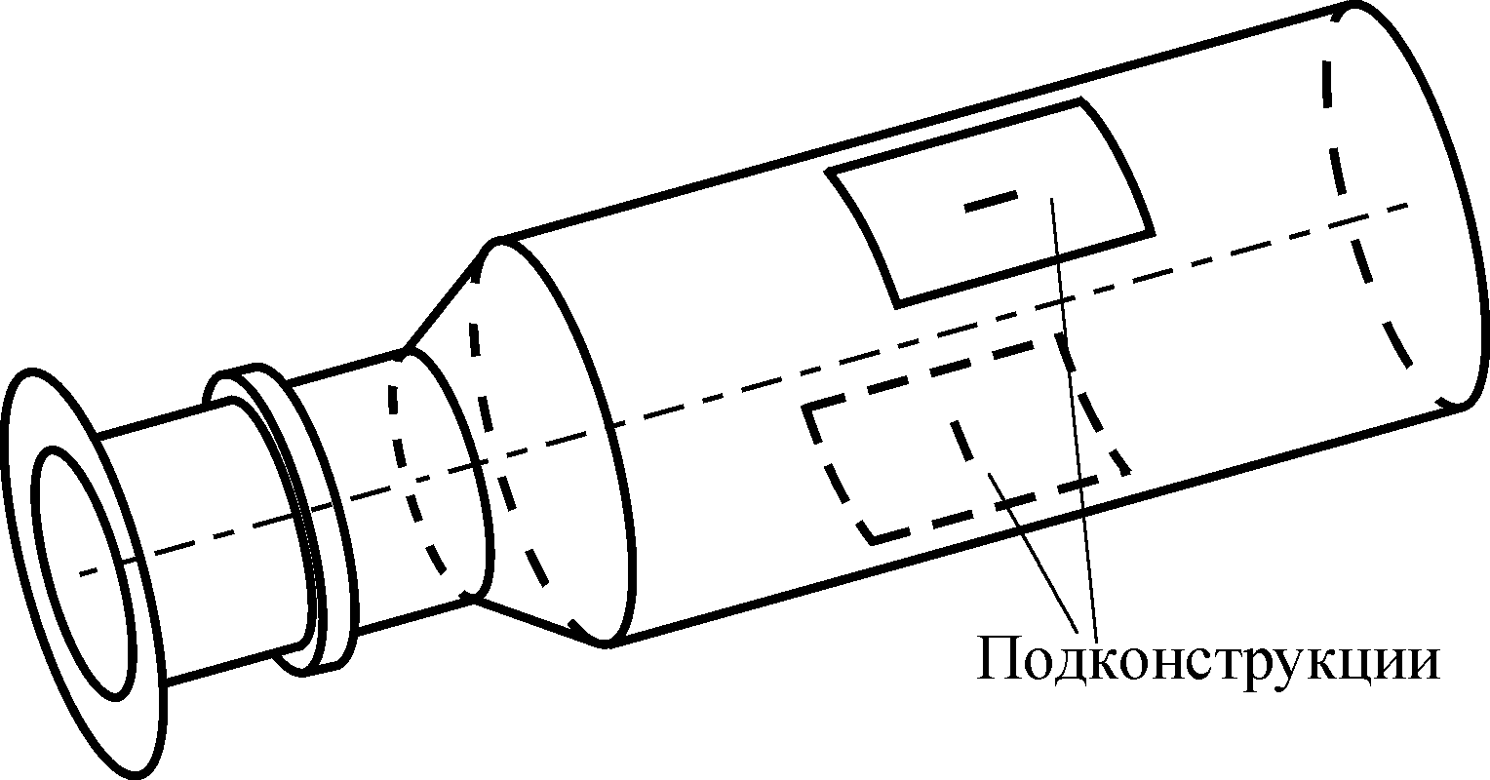

Рисунок 1 – Оболочечная конструкция с продольной и поперечной трещинами

$k_{1}=\frac{\left(σ_{1}+σ_{2}+σ_{3}\right)}{σ_{1}}$;

$k_{2}=\sqrt{2}\frac{\left(σ_{1}+σ_{2}+σ_{3}\right)}{3τ_{\text{окт}}}$; $τ_{\text{окт}}=\frac{1}{3}\sqrt{{\left(σ_{1}−σ_{2}\right)}^{2}+{\left(σ_{2}−σ_{3}\right)}^{2}+{\left(σ_{3}−σ_{1}\right)}^{2}}$;

$k_{3}=\sqrt{1+η_{2}^{2}+η_{3}^{2}−η_{2}η_{3}−η_{2}−η_{3}}$; $η_{2}=\frac{σ_{2}}{σ_{1}}$; $η_{3}=\frac{σ_{3}}{σ_{1}}$.

где $σ_{1}$, $σ_{2}$, $σ_{3}$ – главные напряжения в локальной зоне узла сочленения, характеризующейся максимумом интенсивности напряжений.
Полученные результаты выглядят следующим образом.
При отсутствии трещиноподобных повреждений распределение номинальных напряжений по конструкции в целом соответствует модели балки в условиях комплексного нагружения. В подконструкциях в рассматриваемом расчетном случае интенсивность напряжений достигает уровня 60 МПа.
При введении в модель трещин размером 6 мм уровень напряжений возрастает в зависимости от ориентации трещины относительно продольной оси симметрии и ее расположения относительно поперечной силы до 242…259 МПа. При этом осесимметричный поворот конструкции при неподвижной поперечной силе приводит к изменению напряжений по гармоническому закону, обусловленному изменяющимся вкладом изгибающего момента в общее напряженное состояние в области трещины. Вклад растягивающего усилия и крутящего момента при этом остается постоянным.
Далее следует отметить определяющую роль ориентации трещины относительно действующих силовых факторов. Очевидно, наибольший уровень напряжений возникает в случае нормального относительно оси трещины действия растягивающего усилия. Для рассматриваемой модели это реализуется только для поперечной трещины и растягивающего усилия, что и определяет наибольший уровень напряжений. Вклад крутящего и изгибающего моментов в формирование напряженного состояния в области вершины поперечной трещины оказывается значительно меньшим. Для продольной трещины отсутствует силовой фактор, вносящий преимущественный вклад в напряженное состояние (таким фактором могло бы быть внутреннее давление). Исходя из вышесказанного, объясняются все полученные результаты.
Для элемента конструкции с поперечной трещиной характерны более высокие напряжения, чем с продольной трещиной той же длины.
Устойчивый рост напряжений при увеличении длины трещины, характеризующийся плавным графиком, возможен в однородном поле напряжений. В условиях роста трещин в элементе конструкции при комплексном нагружении ее вершина проходит зоны с различным уровнем номинальных напряжений, что может существенно влиять на закономерности получаемых зависимостей.
Анализ изменения двух первых главных и интенсивности напряжений позволяет отметить следующие особенности и закономерности, обусловленные распределением полей напряжений в области растущей трещины.
Для элемента конструкции с продольной трещиной компонента $σ_{1}$ значительно превышает $σ_{2}$ и фактически определяет интенсивность напряжений. Для элемента конструкции с поперечной трещиной вклад компоненты $σ_{2}$ гораздо более весом, чем для продольной. И при продольной, и при поперечной трещинах компонента $σ_{1}$ устойчиво возрастает с увеличением их длины. Компонента $σ_{2}$ при этом имеет и возрастающие, и убывающие участки. Интенсивность напряжений характеризуется ростом для элемента конструкции с трещиной любой ориентации.
Рассмотрим далее характер зависимостей показателей $k_{1}$, $k_{2}$, $k_{3}$ от длины трещины (рисунок 2). Как вытекает из построенных графиков, рассмотренные показатели существенно отличаются по реакции на рост длины трещины.
Коэффициенты $k_{1}$ и $k_{2}$ являются более чувствительными к изменениям соотношения главных напряжений и ведут себя аналогичным образом. Любой из них может быть использован при анализе сложности напряженного состояния.
Элемент конструкции с поперечной трещиной характеризуется большей степенью сложности напряженного состояния по сравнению с продольной. Коэффициенты $k_{1}$, $k_{2}$ для этих трещин одинаковой длины могут отличаться в 1,5 и более раз.
Наблюдаются максимумы коэффициентов трехосности, причем для трещин различной ориентации они соответствуют различной длине.
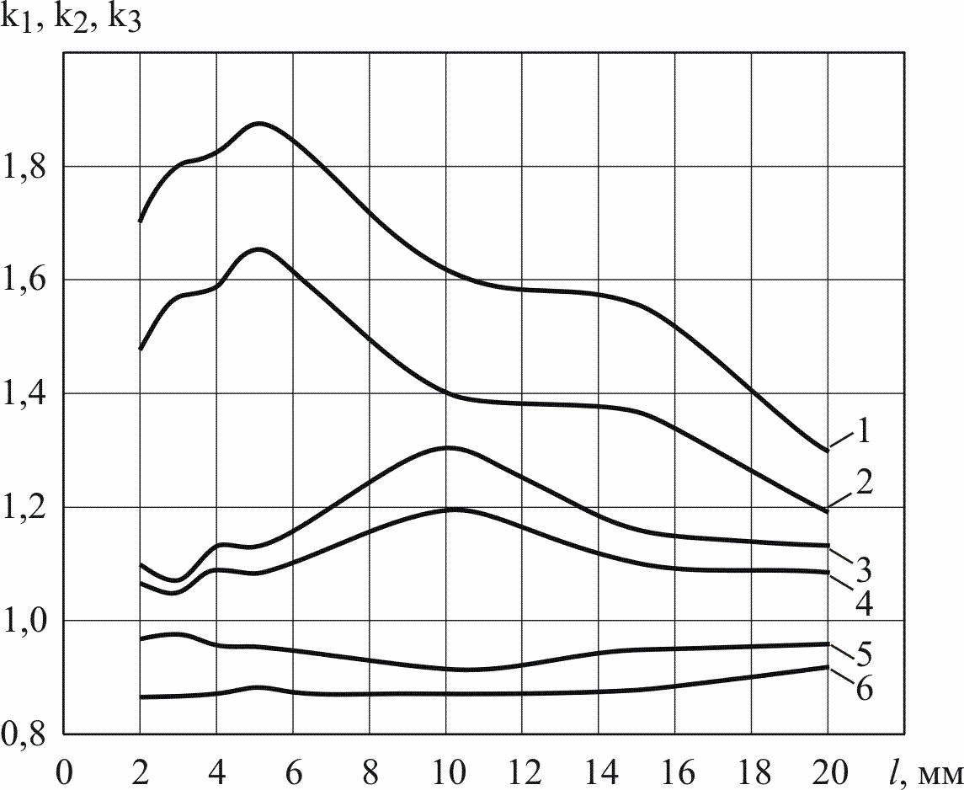

Рисунок 2 – Зависимости показателей $k_{1}$, $k_{2}$, $k_{3}$ от длины продольной (1, 2, 3) и поперечной
(4, 5, 6) трещины
В результате расчета установлено, что опасность дефекта определяется преимущественно ориентацией трещины в поле напряжений, формируемом комп-лексом силовых факторов. Размер дефекта имеет меньшее значение. Для рассмотренной конструкции при заданном комплексе внешних нагрузок поперечная трещина является более опасной по сравнению с продольной.
Вторая задача обусловлена тем, что в настоящее время существует большое количество расчетных схем для определения коэффициентов интенсивности на-пряжений (КИН), однако, особенности закрепления, приложения нагрузок, особенности геометрии как реальных конструкций, так и самих трещин оказываются гораздо многообразнее. В результате использование стандартных схем становится не всегда возможным.
Определение КИН с использованием асимптотических формул по результатам конечно-элементного анализа является одним из самых простых и практически применимых способов. При этом нет полной ясности с выбором точки в области вершины трещины, в которой определяются компоненты напряжений и перемещений, а также с предпочтительным выбором этих компонент.
На примере простых элементов пластин с различным расположением трещин, для которых известны аналитические выражения КИН, проводится конечно-элементный анализ НДС. Из асимптотических выражений, описывающих поля напряжений и перемещений в области вершины трещины, получим зависимости значений КИН от расстояния до точки, в которой эти компоненты рассматриваются. Далее проводится сопоставление значений КИН, вычисленных с применением метода конечных элементов и полученных по аналитическим выражениям.
В качестве исследуемых моделей приняты прямоугольная пластина с центральной трещиной, находящаяся в условиях одноосного растяжения (рисунок 3, а) и прямоугольная пластина с прямолинейной трещиной, наклонной под некоторым углом к растягивающим усилиям, находящаяся в условиях двухосного растяжения (рисунок 3, б). Первая модель соответствует трещине нормального отрыва, а вторая является схемой комбинированного нагружения (нормальный отрыв + поперечный сдвиг).

Рисунок 3 – Модели: а – прямоугольная пластина с центральной трещиной, находящаяся в условиях одноосного растяжения; б – прямоугольная пластина с прямолинейной трещиной, наклонной под некоторым углом к растягивающим усилиям, находящаяся в условиях двухосного растяжения | 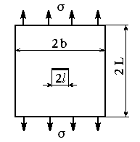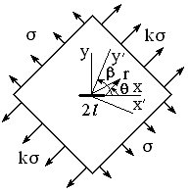  а б

Аналитические формулы для определения КИН в данных моделях [2]:

Модель 1

$K_{I}=σ\sqrt{\text{πl}} F\left(l/b\right)$ (Исида);

$K_{I}=σ\sqrt{\text{πl} \text{sec} \left[{πl}/(2b)\right]}$ (Феддерсен);

$\left(K_{\text{II}}=0\right)$.

Модель 2

$K_{I}=σ\sqrt{πl} \frac{1+k−(1−k)\text{cos}2β}{2}$;

$K_{\text{II}}=σ\sqrt{πl} \frac{1−k}{2} \text{sin}2β$.

Асимптотические выражения, описывающие поля напряжений и перемещений в области вершины трещины:

Модель 1

$u=\frac{K_{I}}{μ}\sqrt{\frac{r}{2π}}\text{cos}\frac{θ}{2}\left(1−2ν+{\text{sin}}^{2}\frac{θ}{2}\right)$;

$v=\frac{K_{I}}{μ}\sqrt{\frac{r}{2π}}\text{sin}\frac{θ}{2}\left(2−2ν−{\text{cos}}^{2}\frac{θ}{2}\right)$;

$ω=0$;

$σ_{x}=\frac{K_{I}}{\sqrt{2πr}}\text{cos}\frac{θ}{2}\left(1−\text{sin}\frac{θ}{2}\text{sin}\frac{3}{2}θ\right)+0\left(r\right)$;

$σ_{y}=\frac{K_{I}}{\sqrt{2πr}}\text{cos}\frac{θ}{2}\left(1+\text{sin}\frac{θ}{2}\text{sin}\frac{3}{2}θ\right)+0\left(r\right)$;

$τ_{\text{xy}}=\frac{K_{I}}{\sqrt{2πr}}\text{sin}\frac{θ}{2}\text{cos}\frac{θ}{2}\text{cos}\frac{3}{2}θ+0\left(r\right)$;

$σ_{z}=ν \left(σ_{x}+σ_{y}\right)$;

$τ_{\text{xz}}=τ_{\text{yz}}=0$.

Модель 2

$u=\frac{K_{I}}{2G}\sqrt{\frac{r}{2π}}\text{cos}\frac{θ}{2}\left(χ−1+2{\text{sin}}^{2}\frac{θ}{2}\right)+\frac{K_{\text{II}}}{2G}\sqrt{\frac{r}{2π}}\text{sin}\frac{θ}{2}\left(χ+1+2{\text{cos}}^{2}\frac{θ}{2}\right)$;

$v=\frac{K_{I}}{2G}\sqrt{\frac{r}{2π}}\text{sin}\frac{θ}{2}\left(χ+1−2{\text{cos}}^{2}\frac{θ}{2}\right)+\frac{K_{\text{II}}}{2G}\sqrt{\frac{r}{2π}}\left[−\text{cos}\frac{θ}{2}\left(χ−1−2{\text{sin}}^{2}\frac{θ}{2}\right)\right]$;

$σ_{x}=\frac{K_{I}}{\sqrt{2πr}}\text{cos}\frac{θ}{2}\left(1−\text{sin}\frac{θ}{2}\text{sin}\frac{3}{2}θ\right)+\frac{K_{\text{II}}}{\sqrt{2πr}}\text{sin}\frac{θ}{2}\text{cos}\frac{θ}{2}\text{cos}\frac{3}{2}θ+0\left(r\right)$;

$σ_{y}=\frac{K_{I}}{\sqrt{2πr}}\text{cos}\frac{θ}{2}\left(1+\text{sin}\frac{θ}{2}\text{sin}\frac{3}{2}θ\right)+\frac{K_{\text{II}}}{\sqrt{2πr}}\text{sin}\frac{θ}{2}\left(2+\text{cos}\frac{θ}{2}\text{cos}\frac{3}{2}θ\right)+0\left(r\right)$;

$τ_{\text{xy}}=\frac{K_{I}}{\sqrt{2πr}}\text{sin}\frac{θ}{2}\text{cos}\frac{θ}{2}\text{cos}\frac{3}{2}θ+\frac{K_{\text{II}}}{\sqrt{2πr}}\text{cos}\frac{θ}{2}\left(1−\text{sin}\frac{θ}{2}\text{sin}\frac{3}{2}θ\right)+0\left(r\right)$.

В результате конечно-элементного анализа НДС моделей получим зависимости КИН от расстояния до точки, в которой рассматриваются компоненты напряжений. В качестве примера на рисунке 4 приведена зависимость КИН, рассчитанного через компоненту $σ_{y}$, от расстояния до точки, в которой рассматриваются компоненты напряжений, для модели 1 ($σ=\text{100} \text{МПа}$, $l=\text{10} \text{мм}$, $b=\text{100} \text{мм}$, $L=\text{100} \text{мм}$, $F\left(l/b\right)=1,\text{01}$ при $L/b=1$ и $l/b=0,1$).
В ходе анализа полученных результатов и сопоставления их с аналитическими решениями сделаны следующие выводы.
Рисунок 4 – Зависимость КИН от расстояния до точки, в которой рассматриваются компоненты напряжений, для модели 1
1. Размер конечных элементов должен составлять не более 0,1 от половины длины трещины.
2. При построении зависи-мости КИН от r (расстояния до точки, в которой рассматриваются компо-ненты напряжений) первые несколько точек необходимо отбрасывать, что связано с неточностью решения в области вершины трещины.
3. Для модели 1 $K_{I}$ пред-почтительнее определять через ком-поненту $σ_{y}$. Для модели 2 обе компоненты $σ_{x}$ и $σ_{y}$ дают доста-точно хороший результат для $K_{I}$, а $τ_{\text{xy}}$ - для $K_{\text{II}}$.
4. Зависимости КИН от r аппроксимируются прямой линией. При этом варьируется база аппроксимации с оценкой точности решения. Установлено, что с уменьшением размеров элементов достаточная точность обеспечивается при аппроксимации по 2-4 точкам.
5. Разница в результатах по МКЭ и по аналитическим формулам составила не более 2 %.
В дальнейшем предполагается продолжить данные исследования для тонких оболочек, находящихся в различных условиях нагружения.
Третья задача позволяет установить коэффициенты запаса прочности, обеспечивающие отсутствие разрушения с определенным уровнем вероятности при возможном наличии случайного дефекта. Решение этой задачи осуществляется в следующей последовательности: общий конечно-элементный анализ НДС и выявление наиболее нагруженных зон, потенциально опасных по разрушению; моделирование каждой зоны подконструкцией с введением в нее трещины, длина которой подчиняется заданному закону распределения; многократный локальный анализ подконструкций с расчетом параметров разрушения; исследование вероятностных характеристик распределения этих параметров и оценка выполнения ряда критериев прочности в связи с количественными значениями коэффициентов запаса.
Рассматривается та же конструкция, что и в первой задаче, с одной продольной трещиной, длина которой предполагается распределенной по закону Вейбулла с интегральной функцией

$F(l)=\int_{0}^{l}{\frac{{\text{cu}}^{c−1}}{b^{c}}\text{exp}\left\{−{\left(\frac{u}{b}\right)}^{c}\right\}}\text{du}$,

где c = 5, b = 8,2 – параметры распределения, определяемые, как правило, по результатам неразрушающего контроля.
В соответствии с идеей метода статистического моделирования (Монте-Карло) было выполнено несколько десятков расчетов НДС модели со случайной длиной трещины, подчиняющейся указанному закону.
Для каждого из полученных вариантов результата с использованием известных асимптотических выражений, описывающих поля напряжений и перемещений в области вершины трещины, получены оценки коэффициентов интенсивности напряжений $K_{I}$ и $K_{\text{II}}$ для двух типов смещений поверхности трещины. Это обусловлено тем, что рассматривалось комплексное нагружение, характерное для реальной конструкции, и предполагающее одновременное действие растягивающего усилия, крутящего и изгибающего моментов.
Далее с использованием значений $K_{I}$ и $K_{\text{II}}$ рассчитывался ряд критериев предельного равновесия [3]:

$P_{1}={\text{cos}}^{2}{θ_{c}}/2\left[K_{I}\text{cos}{θ_{c}}/2−3K_{\text{II}}\text{sin}{θ_{c}}/2\right]=K_{\text{Ic}}$;

$$P_{2}=\frac{1}{1−μ}\left\{K_{I}\text{cos}{θ_{c}}/2\left[{\text{cos}}^{2}{θ_{c}}/2−μ\left(1+{\text{sin}}^{2}{θ_{c}}/2\right)\right]\right.−$$
$\left.−K_{\text{II}}\text{sin}{θ_{c}}/2\left[3{\text{cos}}^{2}{θ_{c}}/2+μ\left(1−3{\text{sin}}^{2}{θ_{c}}/2\right)\right]\right\}=K_{I c}$;

$$P_{3}=(0,5{\left(χ−1\right)}^{−1}\left\{\left(1+\text{cos}θ_{c}\right)\left(χ−\text{cos}θ_{c}\right)K_{I}^{2}+2\left[\text{cos}2θ_{c}−\left(χ−1\right)\text{sin}θ_{c}\right]K_{I}K_{\text{II}}+\right.$$
$+\left.[\left(χ+1\right)\left(1−\text{cos}θ_{c}\right)++\left(1+\text{cos}θ_{c}\right)\left(3\text{cos}θ_{c}−1\right)]K_{\text{II}}^{2}\right\})^{\frac{1}{2}}=K_{\text{Ic}}$;

$$P_{4}=(\left(3/4{\text{sin}}^{2}θ_{c}+{\text{cos}}^{2}{θ_{c}}/2\right)K_{I}^{2}+\left(3\text{cos}θ_{c}−1\right)\text{sin}θ_{c}K_{I}K_{\text{II}}+$$
$+\left[K_{I}\text{cos}{θ_{c}}/2−3K_{\text{II}}\text{sin}{θ_{c}}/2\right])^{\frac{1}{2}}=K_{\text{Ic}}$;

$θ_{c}=2\text{arctg}[(1−\sqrt{1+8k^{2}}\text{sgn}K_{I})/{\left(4k\right)}]$;

где $k={K_{\text{II}}}/{K_{I}}$, $μ=0,3$, $χ=3−4μ$, $K_{\text{Ic}}$ – критический коэффициент интенсивности напряжений.
Таким образом, получены статистические массивы значений параметров, описывающих левую часть критериальных соотношений. Они описаны логарифмически нормальным распределением с интегральной функцией

$$F(P_{i})=\frac{1}{σ\sqrt{2π}}\int_{0}^{\text{Pi}}{\frac{1}{u}\text{exp}\left\{−\frac{{\left[\text{ln}\left(u/m\right)\right]}^{2}}{2σ^{2}}\right\}}\text{du}$$

с параметрами $m$ и $σ$ соответственно: $P_{1}$ – 63,6, 0,142; $P_{2}$ – 72,7, 0,156; $P_{3}$ – 55,6, 0,131; $P_{4}$ – 56,1, 1,132.
Это позволило оценить значения коэффициентов запаса по различным критериям разрушения, гарантированные с тем или иным уровнем вероятности. Для произвольных значений $P_{i}$ в соответствии с определением интегральной функции распределения и ее выражением для логнормального закона вычислялись вероятности того, что случайное значение критерия не больше рассматриваемых значений $P_{i}^{}$: $F\left(P_{i}^{}\right)=F^{}=\text{Prob}\left(P<P_{i}^{}\right)$
Тогда коэффициент запаса, определяемый как $n_{P}={K_{\text{Ic}}}/{P_{i}^{}}$, обеспечивает неразрушение с вероятностью $F\left(P_{i}^{}\right)$ для критерия $P_{i}$.
Для четырех рассмотренных критериальных уравнений получены расчетные зависимости уровня вероятности от коэффициента запаса (рисунок 5).
Это позволяет для раз-личных критериев предельных состояний: для любого количественного значения коэф-фициента запаса оценить уровень вероятности неразру-шения; для заданного уровня вероятности неразрушения определить соответствующий коэффициент запаса.
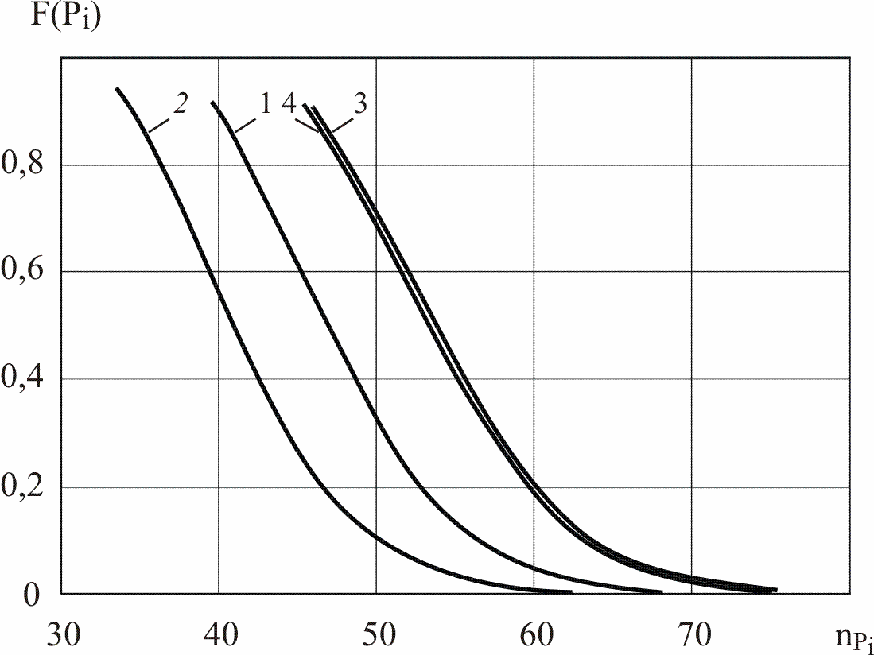

Рисунок 5 – Зависимости уровня вероятности неразрушения от коэффициента запаса по критериям $P_{1}$, $P_{2}$, $P_{3}$, $P_{4}$ (кривые 1, 2, 3, 4 соответственно)

В связи с невоз-можностью в большинстве практических случаев отдать предпочтение тому или иному критерию, предлагается рас-сматривать диапазон коэф-фициентов запаса для того или иного уровня вероятности неразрушения. Это позволит обеспечить неразрушение при наличии трещины за счет установления диапазона допустимых коэффициентов запаса в зависимости от рассматриваемого набора критериев разрушения.
Кроме того, выполнено экспериментальное исследование развития трещин в моделях несущих оболочек трубчатой вращающейся печи, шаровой мельницы, конусной дробилки. Уменьшенные модели оболочечных элементов конструкций этих машин (рисунок 6) содержат основные несущие их элементы, обеспечивающие конструкционную прочность и реализацию требуемых функций. Они представлены цилиндрическими и коническими оболочками с кольцевыми элементами жесткости.
Во все изготовленные образцы в характерные зоны внесены трещиноподобные дефекты (от 4 до 6 в каждый образец) длиной 20 мм (рисунок 6), что соответствует эксплуатационным трещинам длиной десятки сантиметров в реальных конструкциях. Испытания выполнены на специально сконструированном и изготовленном стенде, позволяющем создать постоянные (регулируемые) нагрузки растяжения и кручения и осуществить циклическое нагружение изгибающим моментом. Это позволило в широком диапазоне регулировать характер номинального напряженного состояния.
Испытания осуществлялись в течение нескольких сот тысяч циклов до тех пор, пока не становились очевидными траектории развития трещин и разницы в скоростях их роста.
В результате выполненных испытаний получены зависимости длины растущей трещины l от числа циклов нагружения N для каждой трещины, представленные таблицей значений переменных l, N. По этим значениям построены диаграммы роста трещин (рисунок 7), позволяющие сравнить скорость роста трещин в различных конструктивных зонах.
Оценка абсолютных значений скорости роста трещин в соответствующих зонах реальных конструкций по результатам этих экспериментов затруднительна, однако качественную картину развития повреждений и соответствующие выводы можно считать справедливыми и для реальных конструкций.
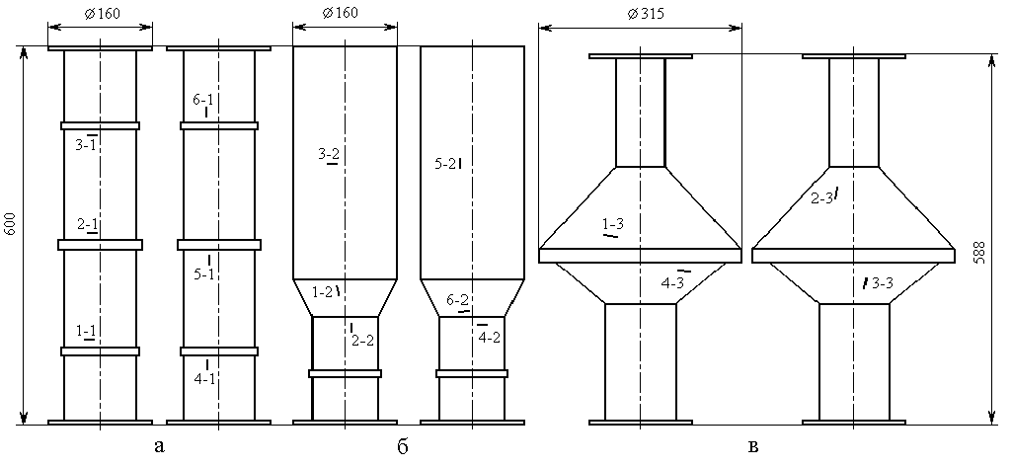

Рисунок 6 – Модели оболочечных элементов технологического оборудования с трещиноподобными начальными дефектами: а – трубчатой вращающейся печи; б – шаровой мельницы; в – конусной дробилки

Полученная зависимость аппроксимировалась в виде поли-нома, который далее дифференци-ровался, образуя зависимость скорости роста трещины от числа циклов нагружения. В результате подстановки в обе зависимости одних и тех же значений числа циклов нагружения, получены пары значений dl/dN, l, по которым были построены диаграммы скорости роста усталостных трещин.

Рисунок 7 – Зависимость l от N для модели трубчатой вращающейся печи

В результате выполненной обработки получены следующие зависимости, иллюстрирующие фактические особенности кинетики трещин в рассмотренных оболоче-чных элементах (рисунок 8).
Совместное рассмотрение этих зависимостей позволяет отметить следующие особенности. Скорость роста трещин в пределах одного образца отличается, причем иногда в достаточно большом диапазоне. Кривые характеризуются в некоторых случаях наличием участков с различным наклоном, что соответствует изменению скорости роста на определенных этапах развития трещины.
Первая из указанных особенностей связана с характером номинального НДС образца без учета повреждений. В первом приближении все использованные образцы можно рассматривать как консольные балки в условиях изгиба, кручения и растяжения. Вследствие этого общий уровень напряжений возрастает при приближении к зоне крепления образцов. Этим объясняется более быстрый рост трещин, расположенных ближе к зоне крепления.

Вторая особенность обус-ловлена прохождением вершиной трещины конструктивных зон с различным уровнем номинального НДС. Вместе с тем, отмеченные изменения углов наклона зависи-мостей являются незначитель-ными, и ими можно пренебречь при решении практических задач.
Рисунок 8 – Зависимость dl/dN от l для модели трубчатой вращающейся печи

Таким образом, получен-ные результаты позволили устано-вить фактические особенности роста трещин в элементах оболо-чек и могут быть использованы при решении задач оценки и прогнозирования живучести.

Литература

1. Г.П. Карзов, Б.З. Марголин, В.А. Швецова. Физико-механическое моделирование процессов разрушения. СПб.: Политехника, 1993. 391 с.
2. Г.П. Черепанов. Механика хрупкого разрушения. М.: Наука, Главная редакция физико-математической литературы, 1974. 640 с.
3. С.Я. Ярема, Г.С. Иваницкая. Предельное равновесие и развитие косых трещин. Обзор критериев // Физико-химическая механика материалов. 1986. №3. С. 45-57.

